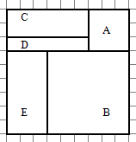
11. Milyen sorrendben fedtük le a 9 cm oldalhosszúságú négyzetet a 6 cm oldalhosszúságú A; B;C; D; E négyzetekkel?
A) ACDEB B) ADCEB C) ADECB
D) AECDB E) CDAEB
12. Hány perc egy fél nap negyedének harmada?
A) 15 B) 20 C) 30 D) 45 E) 60
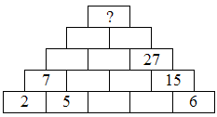
13. Melyik szám van a kérdőjel helyén az „összegpiramisban”? (A két szomszédos szám összege egyenlő a felettük levő számmal)!
A) 78 B) 79 C) 80 D) 81 E) 82
14. Misi gondolt egy számra, és megszorozta 3-mal. Melyik eredményt nem kaphatta az alábbiak közül?
A) 103 B) 204 C) 408 D) 555 E) 987
15. Két egynél nagyobb természetes szám szorzata 2015. Mennyi az összegük?
A) 346 B) 348 C) 356 D) 398 E) 408
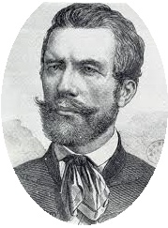
III. Vajda
Matematika Verseny
5. évfolyam
2015

1. X számot elosztjuk 8-cal, majd a kapott számban tizedesvesszőt három hellyel jobbra toltuk, ezután az így kapott számot megint elosztottuk 125-tel. Mi lesz az eredmény?
A) 100 ∙ X B) 10 ∙ X C) X : 10 D) X E) 0,01 ∙ X
2. 12 kecske annyiba kerül mint egy tehén. 2 ló annyiba, mint 96 kecske. Hány tehén ára egyenlő 5 lóéval?
A) 20 B) 22 C) 54 D) 55 E) 110
3. A cserkészcsapatot (téglalap alakú) alakzatba szeretné állítani a vezető. Ha hármas oszlopba állítja őket, kimarad egy cserkész, ha négyesbe, kimarad kettő. Végül ötös oszlopba sikerül mindenkit besorolni. Hányan lehettek?
A) 10 B) 20 C) 30 D) 40 E) 50
4. A Balaton hossza egész km-re kerekítve 77 km. Pontosabb mérést alkalmazva melyik értéket kaphatjuk?
A) 7705 m B) 7700900 cm C) 77009 m
D) 76099 m E) 76050 m
5. Négy gyerek (Ali, Bea, Cili és Dani) magasságának átlaga 1,56 m. Ali 162 cm; Bea 154 cm; Cili 150 cm. Milyen magas Dani?
A) 1,6 m B) 156 cm C) 134 cm D) 158 cm E) 160 cm
6. Hány évvel öregebb az MDCCLXIV évszámmal jelölt templom, mint az MCMXIII-ban épült?
A) CIL B)CXLIX C) CXLIIX D) CXLVIII E) CXLI
7. Az osztályban 31 tanuló van. A szemüvegesek száma 5-tel több mint a fiúk száma. A nem szemüvegesek száma 2-vel kevesebb mint a fiúk száma. Mennyi a lányok és fiúk számának különbsége?
A) 1 B) 2 C) 3 D) 4 E) 5
8. Melyik szám egyenlő ötvenmillió-ötvenötezer-öttel?
A) 5050505 B)50550005 C)50505005
D) 50055005 E) 5055005
9. Melyik sokszögnek legkisebb a kerülete?
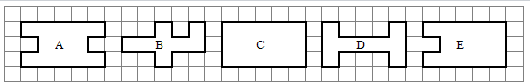
10. Öt egymást követő természetes szám közül a páros számok összegéből kivonjuk a páratlan számok összegét. Eredményül 20-at kapunk. Mekkora az öt szám közül a legnagyobb?
A) 40 B) 22 C) 20 D) 18 E)24

